Par Euronews | | Vendredi 20 janvier, 2012 14:07 |

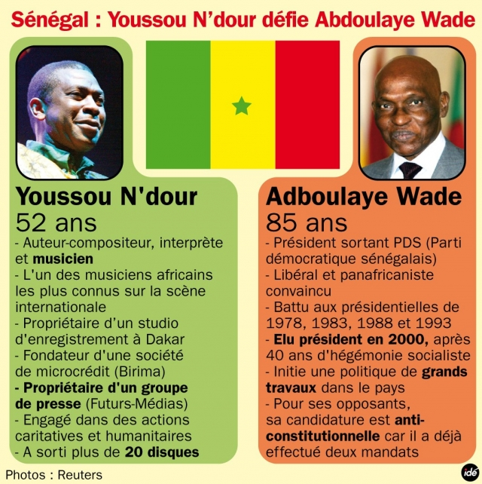

Politique

Plus de vingt candidats se présentent à l'élection présidentielle sénégalaise qui doit avoir lieu en février 2012. En plus des deux candidats signalés ci-dessus, Ousmane Tanor Dieng, secrétaire général du Parti socialiste et Macky Sall, ancien Premier ministre libéral sont sur les rangs. L'interview suivant concerne le candidat N'Dour. Nous aurons l'occasion d'écouter d'autres candidats à l'avenir.

Euronews, Francois Chignac : Youssou N’Dour bonjour, vous êtes à Dakar où il y a quelques jours vous avez annoncé vouloir être candidat à l'élection présidentielle qui se tiendra en février prochain au Sénégal. Ma première question est simple : comment se fait-il que vous annonciez votre candidature à moins de deux mois du scrutin alors qu’il y a quelques mois à peine vous aviez assuré que vous ne seriez jamais candidat à cette élection présidentielle sénégalaise?
Youssou N’Dour : Depuis le début de ma carrière, je parle avec les dirigeants de ce pays. A travers ma musique, j’ai eu à parler de la situation du pays. Et je crois qu’ils ne m’ont jamais écouté. Ensuite, je suis quand même un acteur de la scène politique du Sénégal. Je me rends compte que la démocratie est en train d'être torpillée. Je pense que j’incarne par mon histoire, par ce qui s’est passé autour de moi, l’alternative.
Euronews : Avez-vous pris réellement la mesure de l’enjeu de cette candidature ?
Youssou N’Dour : Écoutez, je suis loin d'être un aventurier. Mon projet est un projet à long terme. Demandez aux autorités qui organisent ces élections de faire tout pour que ces élections se passent dans les règles de l’art d’une démocratie claire. Que le meilleur gagne! Si c’est dans ce cadre-là, moi je gagne. Je n’ai pas de doute par rapport à cela. La population sénégalaise est là, nous savons exactement ce que la population pense, ce que la population va faire autour de ces élections. Maintenant la balle est dans le camp des organisateurs, de celui qui organise les élections. C’est Abdoulaye Wade qui organise ces élections. Et ce que nous avons vu jusqu'à présent ne nous rassure pas. Donc, nous voulons que la communauté internationale aussi veille à ce que ces élections-là se passent dans une démocratie parfaite.
Euronews : Que pensez vous de la candidature d’Abdoulaye Wade, votre principal opposant, le président actuel sénégalais ?
Youssou N’Dour : Mais Abdoulaye Wade n’a pas le droit de se présenter. Notre constitution lui interdit de faire un troisième mandat. Elle lui interdit même de déposer sa candidature. Je ne considère pas Abdoulaye Wade comme un candidat. Aujourd’hui il veut forcer les choses ce qui risque de déstabiliser le Sénégal. La population sénégalaise a manifesté plusieurs fois en disant qu’elle ne voulait pas qu’Abdoulaye Wade passe en force au niveau de la Constitution.
Euronews : Vous avez propulsé la musique traditionnelle sénégalaise sur le devant de la scène internationale. Est-ce que vous comptez remettre le Sénégal sur la scène politique internationale, une scène que le pays a un peu désertée depuis quelques temps ?
Youssou N’Dour : L’annonce de ma candidature attire les yeux vers le Sénégal ce qui est une bonne chose parce que nous voulons des élections libres et démocratiques. Si je gagne ces élections au premier tour, le Sénégal sera sur orbite. Je pense que je serai reçu un peu partout pour parler de coopération, pour parler du nouveau Sénégal, pour que nos partenaires puissent nous accompagner par rapport à notre vision. La vision que j’incarne est celle de la population sénégalaise. J’incarne les vrais besoins de la population sénégalaise.
Euronews : Des leaders africains ont comparu ou comparaissent depuis quelques semaines devant la Cour pénale internationale. En autorisant ces procès, l’Afrique va-t-elle vers une meilleure gouvernance ?
Youssou N’Dour : La Cour pénale internationale, qui régit énormément de pays, joue son rôle. Mais il est déplorable de voir qu’au niveau de l’Union africaine, au niveau de l’Afrique même, nous n’ayons pas de tribunaux qui nous permettent de juger nos dirigeants, de juger n’importe quel citoyen.

Lien vidéo

http://fr.euronews.net/2012/01/12/youssou-n-dour-la-democratie-au-senegal-est-torpillee

Regardez la vidéo, lisez la transcription (utilisez des casques si besoin).

Exercice 1 – Compréhension :
Répondez rapidement aux questions suivantes (tapez ou "copiez/collez")

1-1) Quand aura lieu l'élection présidentielle au Sénégal ?

1-2) Combien de candidats y a-t-il et selon vous, qui sont les plus importants ?

1-3) Avec qui parle Youssou N'Dour depuis le début de sa carrière ?

1-4) Quelle a été la réaction des dirigeants ?

1-5) Selon N'Dour, qu'en est-il de la démocratie au Sénégal ?

1-6) Qui organise les élections ?

1-7) Selon N'Dour, qui doit veiller sur les élections ?

1-8) Que pense N'Dour de la candidature de Abdoulaye Wade ?

1-9) Quelles sont les risques si A. Wade force sa candidature ?

1-10) Pourquoi est-ce une "bonne chose" d'attirer les yeux sur le Sénégal ?

1-11) Selon N'Dour, quel sera l'effet pour le Sénégal s'il est élu ?

1-12) Selon le candidat, qu'est-ce qui est "déplorable" ?

Exercice 2 - Vocabulaire : Mettez les mots en face des définitions appropriées dans le tableau.

– Noms
l'alternative, un aventurier, la gouvernance, le mandat

Quelqu'un qui part à l'aventure et qui aime l'inconnu
Le nombre d'années pour lequel un officiel est élu
Une autre manière de faire quelque chose
La manière de gouverner un pays ou une organisation

– Vocabulaire – Verbes
torpiller, incarner, veiller, interdire, comparaître

Empêcher tout le monde de faire quelque chose
Personnifier des idées ou des valeurs, les rendre vivant par sa personne
Faire couler un bateau ou une institution
Apparaître devant un tribunal
Superviser, être sûr que les choses se passent normalement

– Vocabulaire – Expressions
en train de, les règles de l'art, à long terme,

La manière correcte de faire quelque chose
Ni à court terme ni à moyen terme
Quelque chose qui se passe au moment où on parle

Exercice 5 – Dactylographie

Tapez quatre fois avec la main gauche et les bons doigts.

Fer (323)

rez (234)

vas (254)

tare (2523)

Tapez quatre fois avec la main droite et les bons doigts.

Onu (422)

lui (423)

moi (543)

joui (4243)

Exercice 6 – Discussions et Ecriture

Listez cinq différences entre les candidats N'Dour et Wade. Est-ce que vous pensez que la candidature de N'Dour est légitime ? Pourquoi, ou pourquoi pas ?

